Знать:
Объем призмы V=Sосн*h объем пирамиды V=$\frac{1}{3}Sосн*h$
площадь боковой поверхности S= P осн* h
площадь поверхности S= 2Sосн+Sбок
в основании призмы может быть любой многоугольник (в том числе правильный)
знать все о правильном шестиугольнике

1. 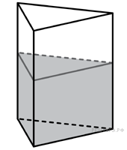В сосуд, имеющий форму правильной треугольной призмы, налили 2300 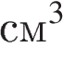 воды и погрузили в воду деталь. При этом уровень воды поднялся с отметки 25 см до отметки 27 см. Найдите объем детали. Ответ выразите в см³.
Задание 8 № 27047
2. 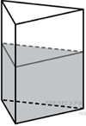В сосуд, имеющий форму правильной треугольной призмы, налили воду. Уровень воды достигает 80 см. На какой высоте будет находиться уровень воды, если ее перелить в другой такой же сосуд, у которого сторона основания в 4 раза больше, чем у первого? Ответ выразите в см.
Задание 8 № 27048
3. 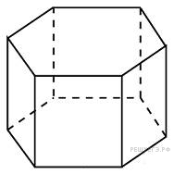Найдите площадь боковой поверхности правильной шестиугольной призмы, сторона основания которой равна 5, а высота – 10.
Задание 8 № 27057
4. 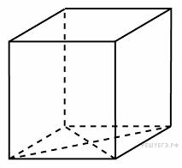Найдите площадь поверхности прямой призмы, в основании которой лежит ромб с диагоналями, равными 6 и 8, и боковым ребром, равным 10.
Задание 8 № 27062
5. 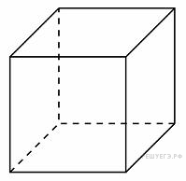Найдите боковое ребро правильной четырехугольной призмы, если сторона ее основания равна 20, а площадь поверхности равна 1760.
Задание 8 № 27063
6. 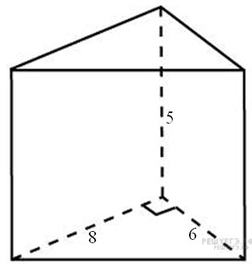Основанием прямой треугольной призмы служит прямоугольный треугольник с катетами 6 и 8, боковое ребро равно 5. Найдите объем призмы.
Задание 8 № 27082
7. 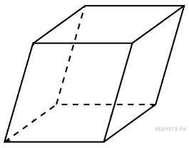Гранью параллелепипеда является ромб со стороной 1 и острым углом 60. Одно из ребер параллелепипеда составляет с этой гранью угол в 60 и равно 2. Найдите объем параллелепипеда.
Задание 8 № 27104
8. 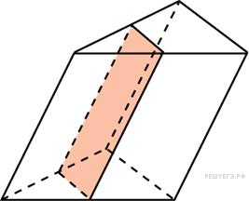Через среднюю линию основания треугольной призмы, объем которой равен 32, проведена плоскость, параллельная боковому ребру. Найдите объем отсеченной треугольной призмы.
Задание 8 № 27106
9. Через среднюю линию основания треугольной призмы проведена плоскость, параллельная боковому ребру. Найдите объём этой призмы, если объём отсеченной треугольной призмы равен 5.
Задание 8 № 27107
10. От треугольной призмы, объем которой равен 6, отсечена треугольная пирамида плоскостью, проходящей через сторону одного основания и противоположную вершину другого основания. Найдите объем оставшейся части.
Задание 8 № 27112
11. 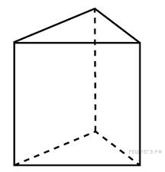Основанием прямой треугольной призмы служит прямоугольный треугольник с катетами 6 и 8, высота призмы равна 10. Найдите площадь ее поверхности.
Задание 8 № 27132
12. 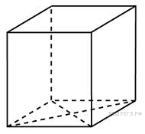В основании прямой призмы лежит ромб с диагоналями, равными 6 и 8. Площадь ее поверхности равна 248. Найдите боковое ребро этой призмы.
Задание 8 № 27148
13. 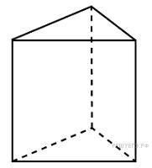Основанием прямой треугольной призмы служит прямоугольный треугольник с катетами 6 и 8. Площадь ее поверхности равна 288. Найдите высоту призмы.
Задание 8 № 27151
14. 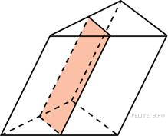Через среднюю линию основания треугольной призмы проведена плоскость, параллельная боковому ребру. Площадь боковой поверхности отсеченной треугольной призмы равна 8. Найдите площадь боковой поверхности исходной призмы.
Задание 8 № 27153
15. 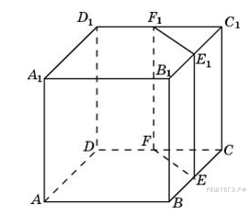Объём куба равен 12. Найдите объём треугольной призмы, отсекаемой от куба плос-костью, проходящей через середины двух рёбер, выходящих из одной вершины, и парал-лельной третьему ребру, выходящему из этой же вершины.
Задание 8 № 27183
16. Найдите объем многогранника, вершинами которого являются точки A, B, C, A₁ правильной треугольной призмы ABCA₁B₁C₁, площадь основания которой равна 2, а боковое ребро равно 3.

Задание 8 № 245340
17. 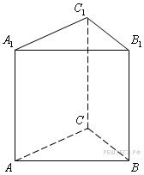Найдите объем многогранника, вершинами которого являются точки , , , , правильной треугольной призмы , площадь основания которой равна 3, а боковое ребро равно 2.

Задание 8 № 245341
18. Найдите объем многогранника, вершинами которого являются точки , , , правильной треугольной призмы , площадь основания которой равна 4, а боковое ребро равно 3.
Задание 8 № 245342
19. Найдите объем многогранника, вершинами которого являются точки , , , , , , правильной шестиугольной призмы , площадь основания которой равна 4, а боковое ребро равно 3.

Задание 8 № 245343
20. Найдите объем многогранника, вершинами которого являются точки 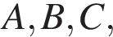 правильной шестиугольной призмы , площадь основания которой равна 6, а боковое ребро равно 3.
Задание 8 № 245344
21. 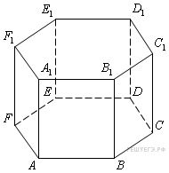Найдите объем многогранника, вершинами которого являются точки , , , , , , , правильной шестиугольной призмы, площадь основания которой равна 6, а боковое ребро равно 2.

Задание 8 № 245345
22. Найдите объем многогранника, вершинами которого являются точки A, B, C, D, A₁, B₁, C₁, D₁ правильной шестиугольной призмыABCDEFA₁B₁C₁D₁E₁F₁, площадь основания которой равна 6, а боковое ребро равно 2.

Задание 8 № 245346
23. Площадь поверхности правильной треугольной призмы равна 6. Какой станет пло-щадь поверхности призмы, если все её рёбра увеличатся в три раза, а форма останется прежней?
Задание 8 № 245356
24. 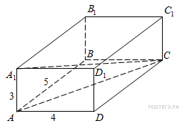Найдите квадрат расстояния между вершинами C иA₁ прямоугольного параллелепипеда, для которого AB = 5,AD = 4, AA₁=3.
Задание 8 № 245359
25. 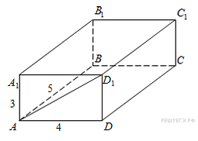Найдите расстояние между вершинами А и D прямоугольного параллелепипеда, для которого AB = 5, AD = 4, AA = 3.
Задание 8 № 245360
26. 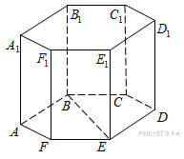В правильной шестиугольной призме все ребра равны 1. Найдите расстояние между точками и .
Задание 8 № 245365
27. 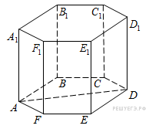В правильной шестиугольной призме все ребра равны 1. Найдите угол Ответ дайте в градусах.
Задание 8 № 245368
28. В правильной шестиугольной призме , все ребра которой равны 8, найдите угол между прямыми и . Ответ дайте в градусах.
Задание 8 № 316553
29. В кубе найдите угол между прямыми и . Ответ дайте в градусах.
Задание 8 № 316554
30. В правильной треугольной призме , все ребра которой равны 3, найдите угол между прямыми и . Ответ дайте в градусах.
Задание 8 № 316558
31. В правильной четырёхугольной призме известно, что . Найдите угол между диагоналями и . Ответ дайте в градусах.
Задание 8 № 318475
32. 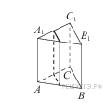В правильной треугольной призме ABCA₁B₁C₁ стороны оснований равны 2, боковые рёбра равны 5. Найдите площадь сечения призмы плоскостью, проходящей через середины рёбер AB, AC, A₁B₁ и A₁C₁.
Задание 8 № 324451
33. 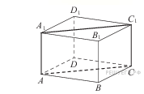В правильной четырёхугольной призме ABCDA₁B₁C₁D₁ реброAA₁ равно 15, а диагональ BD₁ равна 17. Найдите площадь сечения призмы плоскостью, проходящей через точки A, A₁ и C.
Задание 8 № 324457
34. 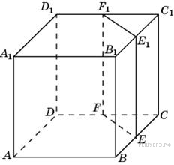Объём треугольной призмы, отсекаемой от куба плоскостью, проходящей через середины двух рёбер, выходящих из одной вершины, и параллельной третьему ребру, выходящему из этой же вершины, равен 2. Найдите объём куба.
Задание 8 № 324459
35. 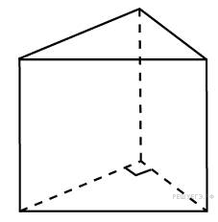Основанием прямой треугольной призмы служит прямоугольный треугольник с катетами 3 и 5. Объем призмы равен 30. Найдите ее боковое ребро.
Задание 8 № 27083
36. Найдите объем правильной шестиугольной призмы, стороны основания которой равны 1, а боковые ребра равны 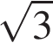.
Задание 8 № 27084
37.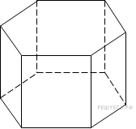
Найдите объем правильной шестиугольной призмы, все ребра которой равны .

Задание 8 № 245357
38. В правильной шестиугольной призме все ребра равны 1. Найдите расстояние между точками и .
Задание 8 № 245364
39. В правильной шестиугольной призме все ребра равны 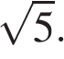 Найдите расстояние между точками и
Задание 8 № 245366
40. В правильной шестиугольной призме все ребра равны 1. Найдите тангенс угла
Задание 8 № 245367
41. В правильной шестиугольной призме все ребра равны 1. Найдите угол . Ответ дайте в градусах.
Задание 8 № 245369
42. 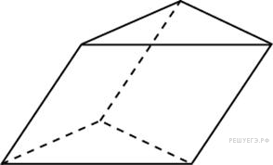В треугольной призме две боковые грани перпендикулярны. Их общее ребро равно 10 и отстоит от других боковых ребер на 6 и 8. Найдите площадь боковой поверхности этой призмы.
Задание 8 № 27150
43. 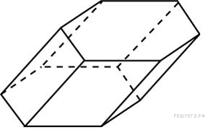Найдите объем призмы, в основаниях которой лежат правильные шестиугольники со сторонами 2, а боковые ребра равны 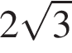 и наклонены к плоскости основания под углом 30.

